**Preguntas de esta tarea**

**Obtén el valor del logaritmo de la verosimilitud (LL) y el AIC para el modelo AR(4) que estimamos con auto.arima.**

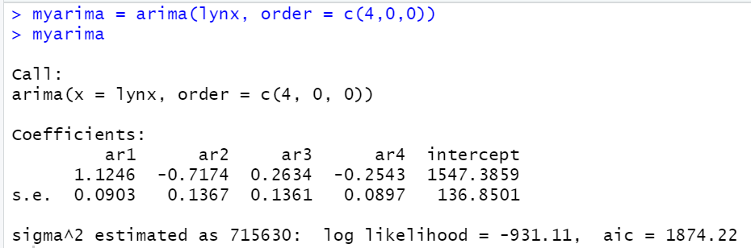

**¿Recuerdas la función de autocorrelación parcial? ¿Cuál era el último retraso que salía significativo?**

El retraso número 8. Para corroborar esto simplente utilizamos la función tsdisplay(lynx):

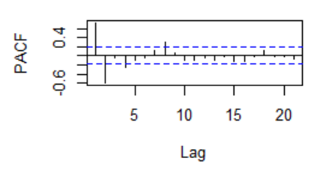

**Mira los resultados del auto arima de la clase anterior, ¿hasta qué orden máximo considera? Busca en la ayuda por qué puede ser esto.**

Considera un orden máximo de 5.

Esto sucede ya que se declara stepwise = F por lo que busca todos los modelos posibles.

**Vamos a ponerle estos argumentos a la función de auto.arima para que me investigue modelos de hasta orden 8:**

**max.order=8, max.p=8**

**Esto hará que el auto.arima llegue hasta los modelos AR(8) porque estamos fijando el orden máximo p+q+P+Q = 8 y el orden máximo p = 8.**

**Obtén el mejor modelo con el auto.arima poniendo esos dos argumentos dentro de la función y di cuál es el modelo obtenido.**

myarima=auto.arima(lynx, trace = T,

max.order = 8,

max.p = 8,

stepwise = F,

approximation = F)

Best model: ARIMA(8,0,0) with non-zero mean

**Compara el modelo obtenido con el modelo de la clase anterior AR(4) mediante la log verosimilitud (LL) y el AIC de ambos. Explica cuál de los dos es mejor y por qué?**

Observando la los verosimilitud de los modelos tenemos que es mayor la del AR(8), a su vez el valor del AIC es menor. Por lo que el modelo AR(8) es mejor que el AR(4).